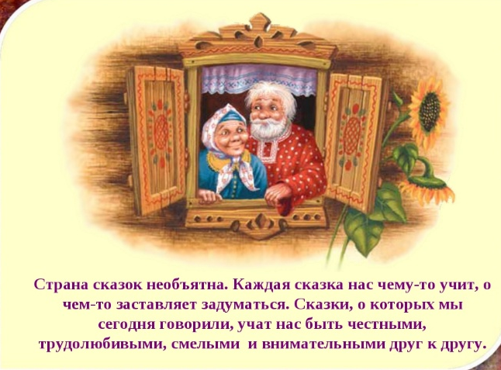
«Развитие речи у дошкольников через познание народного творчества».
Консультация для родителей
Подготовил воспитатель Романченко Е. Н.

Мы живем в прекрасной, многонациональной стране с богатым культурным наследием, но для того, чтобы считать себя ее сыном или дочерью, необходимо ощутить духовную жизнь своего народа, принять русский язык, историю и культуру России. Мы должны в совершенстве владеть русским языком, знать фольклор во всех его проявлениях (сказки, песни, пословицы, поговорки, хороводы и т. д).
Фольклор – это история народа, его духовное богатство. Народное поэтическое слово обогащает духовно ту среду, в которой растут наши дети. Поэтому польза малых фольклорных форм для всех очевидна.
Красота нужна всем, но прежде всего она необходима детям. Народное искусство, жизнерадостное по колориту, живое и динамичное по рисунку, пленяет и очаровывает детей.
В устном народном творчестве как нигде сохранились особые черты русского характера, присущие ему нравственные ценности, представления о добре, красоте. Знакомство с устным народным творчеством обогащает речь детей, делает их речь богатой и яркой.
Фольклорные произведения учат детей понимать «доброе» и «злое», активно защищать слабых, проявлять заботу, великодушие природе. Через сказку, потешки, песенки у малышей складываются более глубокие представления о плодотворном труде человека. Фольклор с детских пор учит, наставляет, приобщает к сокровищам народной мудрости. Так давайте же вместе с детьми учиться родному языку на фольклоре, нам с вами это необходимо нисколько не меньше, чем нашим детям. Припевки, потешки, маленькие народные песенки дети слышат с самого раннего возраста. Доброжелательное подтрунивание, тонкий юмор потешек, дразнилок, считалок – эффективное средство педагогического воздействие против лени, трусости, упрямства, эгоизма.
Все, что мы можем увидеть в русских народных сказках, является прекрасным материалом для обучения детей дошкольного возраста. Персонажи сказок хорошо знакомы детям, их черты характера ярко выражены, поступки понятны. Язык сказок очень выразителен и богат. Усваивая содержание сказки, дети учатся передавать слова разных героев. И даже если они повторяют интонации воспитателя, это закладывает основы для дальнейшего самостоятельного развития интонационной выразительности в старшем возрасте.
Для развития речи очень хорошо использовать театрализованные игры, игры – драматизации, сюжетные игры на темы знакомых детям фольклорных произведений.
«Тень - тень - потетень»
Читаем потешку, дети в масках изображают животных и проговаривают слова.

«Тень - тень - потетень,
Выше города плетень.
Сели звери под плетень,
Похвалялися весь день.
Похвалялася лиса:
- Всему миру я краса!
Похвалялся зайка:
- Поди, догоняй-ка!
Похвалялися ежи:
- У нас шубки хороши!
Похвалялся медведь:
- Могу песни я петь!
Удивила их коза:
- Лучше всех мои глаза!»

«Петушок, петушок….»
Цель: Уточнить и закрепить правильное произношение звука. У в словах и словосочетаниях. Развивать умение проговаривать окончание предложений в потешке.
Читаем первые слова предложения, дети договаривают:
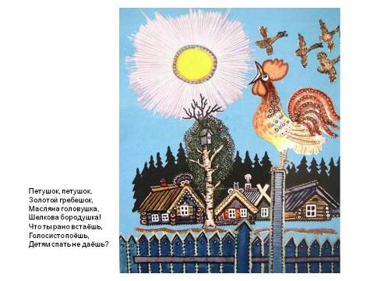
«Петушок, петушок,
Золотой гребешок,
Маслена головушка,
Шёлкова бородушка,
Что ты рано встаёшь,
Голосисто поёшь,
Деткам спать не даёшь»

Можно проговаривать вместе с детьми считалки, заклички, потешки, скороговорки.

